**بسم الله الرحمن الرحيم**

**وزارة التربية والتعليم**

**مديرية التربية والتعليم /............ نموذج ))**

**مدرسة ..................................**

**اختبـــــــار الشهـــــــر الاول لمبحـــــث الرياضيــــــــــــــــــات للصف السادس**

**اسم الطالب : ........................................... اليوم والتاريخ : / / 2021**

**ـــــــــــــــــــــــــــــــــــــــــــــــــــــــــــــــــــــــــــــــــــــــــــــــــــــــــــــــــــــــــــــــــــــــــــــــــــــــــــــــــــــــــــــــــــــــــــ**

**السؤال الأول :**

**أ) جد ناتج كل مما يأتي : (10) علامات**



**ب) رتب الأعداد من الأصغر إلى الأكبر . ( علامتان )**

ج) **إذا كانت درجة الحرارة في منتصف الليل *وعند الصباح ارتفعت درجة الحرارة لتصبح***

***وعند الظهيرة ارتفعت درجة الحرارة بمقدار , ما درجة الحرارة عند الظهيرة ؟ ( علامة واحدة )***

**السؤال الثاني** :

1. **قارن بين كل من الأعداد التالية بوضع إشارة أو أو في : ( علامتان )**
2. 2)

3( 4)

1. **من خلال خط الأعداد اوجد المسافة . ( علامة واحدة )**

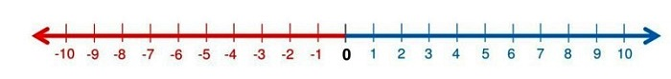

**ج) إذا كانت , فإن: ( علامتان )**

**د) ما معكوس كل من الأعداد التالية : ( علامتان)**

**انتهت الاسئلة**

**مع امنياتي للجميع بالتوفيق والنجاح**